Министерство образования Республики Беларусь

Учреждение Образования

БЕЛОРУССКИЙ ГОСУДАРСТВЕННЫЙ УНИВЕРСИТЕТ

ИНФОРМАТИКИ И РАДИОЭЛЕКТРОНИКИ

Кафедра электронных вычислительных средств

Лабораторные работы № 5, 6

«Программирование и проверка базовой операции алгоритмов быстрого преобразования Фурье»

Вариант 12

|  |  |
| --- | --- |
| Проверил: | Выполнил: |
| Шемаров А.И. | ст. гр. 850701 |
|  | Филипцов Д. А. |
|  |  |
|  |  |
|  |  |

Минск 2021

# Цель работы

Разработка программы БПФ для алгоритма с замещением данных и прореживанием по времени на ассемблере процессора TMS320VC5402 и её отладка на лабораторном макете TMS320VC5402 DSP Starter Kit (DSK).

# Задание

Написать программу БПФ и проверить её на трёх тестовых сигналах: постоянная, дельта-импульс, синус заданной гармоники.

Таблица 2.1 – Условие выполнения задания

|  |  |  |  |  |
| --- | --- | --- | --- | --- |
| **Вариант** | **Тип и параметры БПФ** | | | **№ гарм.** |
| **N** | **Прореживание по** | **Порядок вх. данных** | 10 |
| 12 | 256 | частоте | двоично-инверсный |

# Ход работы

Assembler-код:

.mmregs

.def _c_int00

.text

_c_int00:

LD #Cn, DP

STM MemSin, AR1

STM MemCos, AR4

STM #N, AR2

STM k, AR3

SSBX SXM

SSBX OVM

SSBX frct

NOP

func01:

XOR A, A

XOR B, B

CALL func1

NOP

XOR A, A

XOR B, B

ST #0, *AR1+

ST 7FFFh, *AR4+

NOP

CALL func2

NOP

NOP

NOP

INIT_0:

SSBX sxm ; расширение знака

SSBX frct ; умножение дробных чисел

SSBX OVM

STM PQR, AR1

STM MemSin, AR2

STM N, AR4

func3:

NOP

LD *AR2+, A

STL A, *AR1+

NOP

BANZ func3, *AR4-

XOR A, A

ST 0, Sk

ST #32767, Ck

ST 0, Sn

ST #32767, Cn

STM #N, AR2

STM MemSin, AR1

STM MemCos, AR4

ST 0, *AR1+

ST 7FFFh, *AR4+

STM 0, AR3

CALL func1

NOP

CALL func2

NOP

RSBX OVM

NOP

cost:

ST 1, IE

ST 64, N2

loop_Hell:

XOR A, A

XOR B, B

STL A, K ;k = 0

STL A, J ;j = 0

NOP

loop_Hell2:

LD J, A

STL A, I ; I = J

NOP

STM #MemSin, AR2

STM #MemCos, AR3

STM #PQR, AR1

STM #PQI, AR5

NOP

LDM AR2, A

NOP

ADD K, A

STLM A,AR2 ; указатель в массиве синусов на K

NOP

LDM AR3, A

NOP

ADD K, A

STLM A,AR3 ; указатель в массиве косинусов на K

NOP

LDM AR1, A

NOP

ADD I, A

STLM A,AR1 ; указатель в массиве PQR на I

NOP

LDM AR5, A

NOP

ADD I, A

STLM A,AR5 ; указатель в массиве PQI на I

NOP

NOP

NOP

BTRFLY:

NOP

MVDM N2, AR0

NOP

LD *AR1+0, 15, A ; A = 1/2 PR

NOP

ADD *AR1-0, 15, A ; A = 1/2 (PR+QR)

NOP

STH A, *AR1+0 ; PR = 1/2 new PR

NOP

SUB *AR1, 16, a ; A = XR = 1/2 (PR-QR)

STH a, *AR1 ; QR = a = XR

MAR *AR5+0

LD *AR5-0, 15, a ; A = 1/2 QI

ADD *AR5, 15, a ; A = 1/2 (PI+QI)

STH a, *AR5+0 ; PI = 1/2 new PI

SUB *AR5, 16, a ; A = XI = 1/2 (PI-QI)

STH a, *AR5 ; QI = a = XI

LD *AR1, T ; T = QR = 1/2 (PR-QR)

MPY *AR3, a ; A = 1/2 (PR-QR)*cos

LD *AR5, T ; T = QI = 1/2 (PI-QI)

MAC *AR2, a ; A =1/2[(PR-QR)cos+(PI-QI)sin]

MPY *AR3, b ; B = 1/2 (PI-QI)*cos

LD *AR1, T ; T = QR = 1/2 (PR-QR)

STH a, *AR1 ; QR = 1/2 new QR

MAS *AR2, b ; B =1/2[(PI-QI)cos-(PR-QR)sin]

STH b, *AR5 ; QI = 1/2 new QI

NOP

NOP

NOP

INIT:

NOP

LD N2, A

SFTA A, 1

ADD I, A ;I = I+2*N2

STL A, I

NOP

STM PQR, AR1

NOP

STM PQI, AR5

NOP

LDM AR1, A

NOP

ADD I, A

NOP

STLM A,AR1 ; указатель в массиве PQR на I

NOP

LDM AR5, A

NOP

ADD I, A

NOP

STLM A,AR5 ; указатель в массиве PQI на I

NOP

MVDM I, AR0

NOP

STM N, AR4

NOP

CMPR GT, AR4 ;I<N? (yes: exit)

NOP

BC BTRFLY, TC

NOP

loop_hell3:

LD IE, A

ADD K, A

STL A, K ; K = K + IE

NOP

ADDM #1, J ; J = J + 1

NOP

MVDM J, AR0

NOP

MVDM N2, AR4

NOP

NOP

CMPR GT, AR4 ;J < N2? (yes: exit)

NOP

BC loop_Hell2, TC

NOP

loop_Hell4:

LD IE,1, A

STL A, IE ; IE = IE*2

NOP

LD N2,-1, A

STL A, N2 ; N2 = N2/2

NOP

STM #N, AR4

NOP

MVDM IE, AR0

NOP

CMPR GT, AR4 ;IE < N (yes: exit)

NOP

BC loop_Hell,TC

NOP

NOP

B cost

NOP

func1:

LD Sk, T

LD C1,16, A

MPYA B

LD Ck, T

MAC S1, B

LD Ck, T

LD C1,16, A

MPYA A

LD Sk, T

STH B, Sk

MAS S1, A

STH A, Ck

NOP

BANZ func1, *AR3-

NOP

RET

func2:

LD Sn, T

LD Ck, 16, A

MPYA B

LD Cn, T

MAC Sk, B

STH B, *AR1+

LD Cn, T

LD Ck, 16, A

MPYA A

LD Sn, T

STH B, Sn

MAS Sk, A

STH A, Cn

STH A, *AR4+

NOP

BANZ func2, *AR2-

NOP

RET

.align

k .set 10-1

MemSin .set 1000h

MemCos .set 1500h

N .set 256-1

PQR .set 2000h

PQI .set 2100h

.data

Cn .word 7FFFh

Sn .word 0

Ck .word 7FFFh

Sk .word 0

C1 .word 32728

S1 .word 1608

IE .word 1

N2 .word 64

K .word 0

J .word 0

I .word 0

Выполнение:

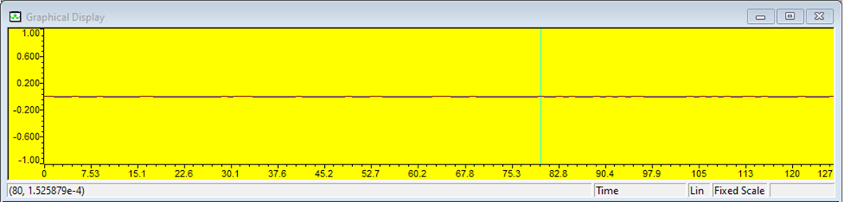

Рисунок 3.1 – Действительная часть синуса 10-ой гармоники

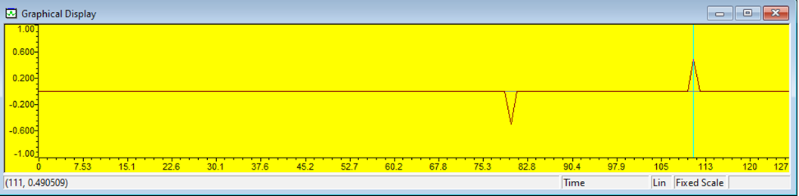

Рисунок 3.2 – Мнимая часть синуса 10-ой гармоники

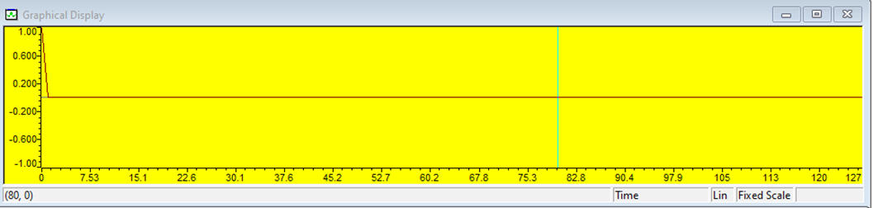

Рисунок 3.3 – Действительная часть постоянного сигнала

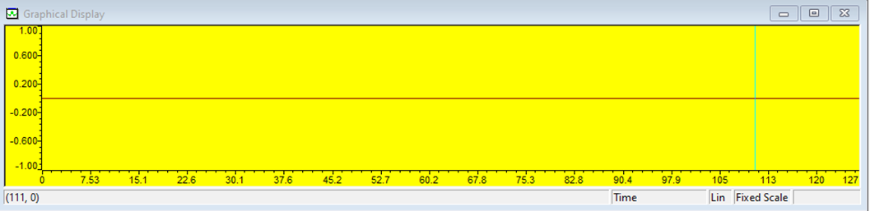

Рисунок 3.4 – Мнимая часть постоянного сигнала

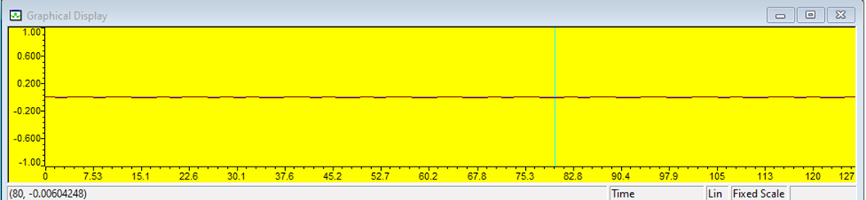

Рисунок 3.5 – Действительная часть единичного импульса

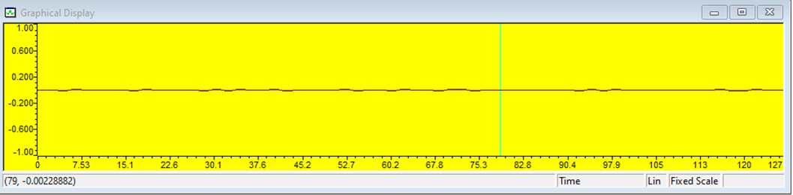

Рисунок 3.6 – Мнимая часть единичного импульса

# Вывод

В данной лабораторной работе была написана и проверена (на трех разных сигналах) программа БПФ на ассемблере процессора TMS320VC5402.